**RWD ONEPAGE 網頁｜實作解析(一）｜輪播圖｜格線系統**

##### html lang 語系與字元編碼設定｜

1. 在HTML5的＜html＞中可增加lang=來標註網頁的語系，讓瀏覽器能更正確的解析與編碼。
2. 在台灣的完整的寫法就是 ＜html lang="zh-Hant-TW"＞
3. 其他語言的標示法
   * en 英文
   * zh-Hans 簡體中文
   * zh-Hant 繁體中文
   * zh-Hant-TW 臺灣使用的繁體中文

##### 什麼是 meta tag ?｜

•是網頁中的一個標籤，主要是用在 head 的區段，告訴訪問者的瀏覽器關於這個網頁的一些資訊，常見的有：

1. charset：定義這個網頁的語言，通常繁體中文的網頁是 big5,簡體是 gb2312,但現在常用 UTF-8。
2. description：對這個網頁的敘述，可以寫一段文字來敘述本頁的一些說明。
3. keywords：關鍵字，與這個網頁相關的關鍵字有哪些。
   * ＜meta charset=“utf-8"> 語言編碼
   * ＜meta name="viewport" content="width=device-width, initial-scale=1”> 螢幕解析度寬度
   * ＜meta name="description" content=“"> 網站描述
   * ＜meta name="author" content=“"> 作者

##### 導覽列設定｜navbar

* 請先規劃與設定該網站的選單項目，並加以修改。
* 請將導覽列替換成自己網站的選單標題，並分別對應到不同的section id（#） 。

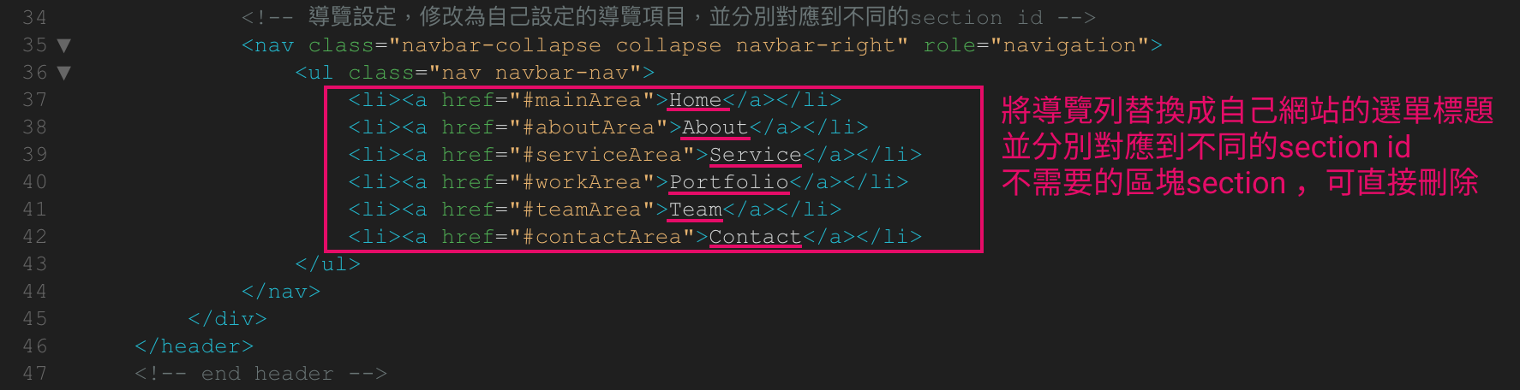

### 輪播圖 ｜ FLEXSLIDER / JUMBOTRON

##### Flexslider－－方便好用的圖片輪播、滑動切換套件

大圖輪播已經是許多網站的常見功能了，除了在剛進入網站的時候能夠立即吸引使用者的目光以外，還可以搭配炫目的動畫達成一定的互動效果。

##### [Flexslider官網](https://woocommerce.com/flexslider/)

此套件必須包含flexslider.css、jquery.flexslider.js、jquery.min.js，可以到 [Flexslider官網](https://woocommerce.com/flexslider/)下載資料夾。

* [**範例網址**](http://jinjin.mepopedia.com/~jinjin/wd/hw/onepage)
* 廣告大屏幕 (Jumbotron) ＜div class="jumbotron">，一款輕量極的、靈活的元件，可視情況擴張到整個區域以顯示您網站的關鍵行銷資訊。
* 請依尺寸規格，可以自行增加適當的輪播圖片，修改文字描述等。並可試著修改輪播語法。
* 範例輪播圖｜Flexslider語法圖解

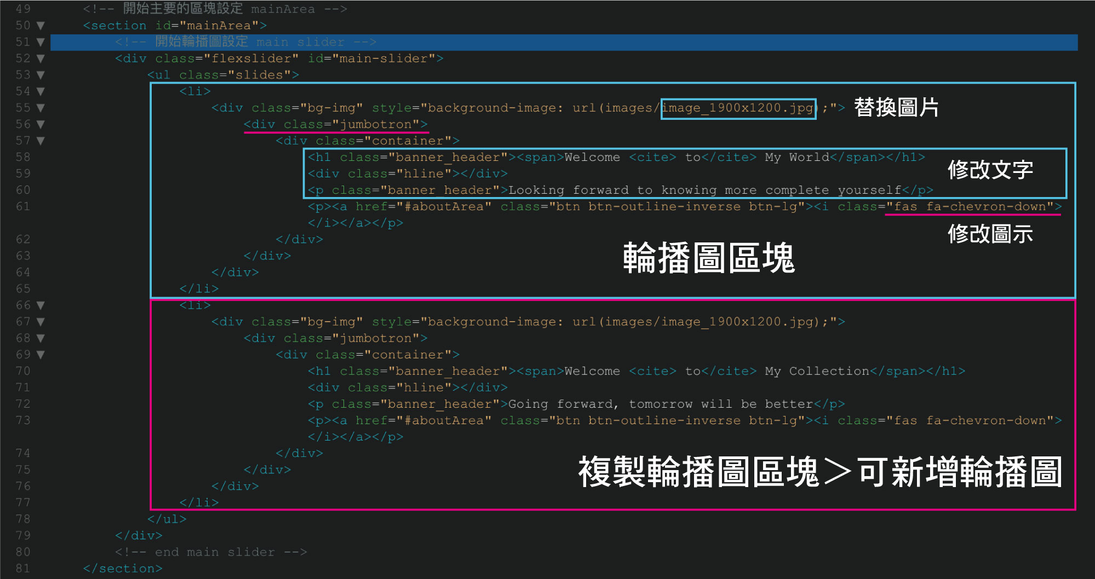

### 網格系統 ｜ GRID SYSTEM

##### Grid system｜ 網格系統概述

本範例使用 Bootstrap範例，[Bootstrap](https://getbootstrap.com/)是一個由 HTML、CSS 和 JavaScript 寫成的前端框架，核心的設計目標是達成RWD響應式與行動優先，也就是讓你的網站排版可以自動適應螢幕大小。它預先做好一套網站的基礎建設，讓你能在框架的基礎上進行開發，不需要再去煩惱瑣碎的設定。

Bootstrap 提供了一套響應式、行動裝置優先的網格系統，隨著螢幕（viewport）尺寸的增加，系統會自動分為最多12列。它是一種用於快速創建一致的佈局和有效地使用HTML 和CSS 的方法。

 雙欄示意，數字可自行調整，總和為12即可

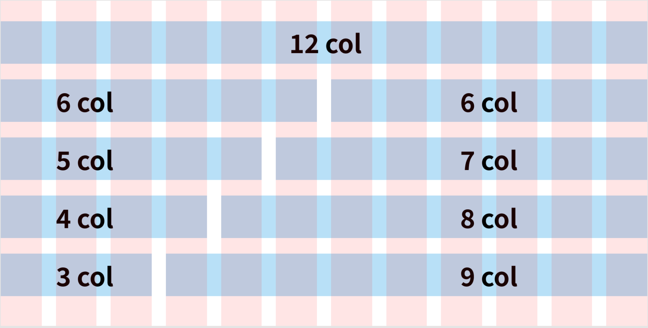

 多欄示意，數字可自行調整，總和為12即可

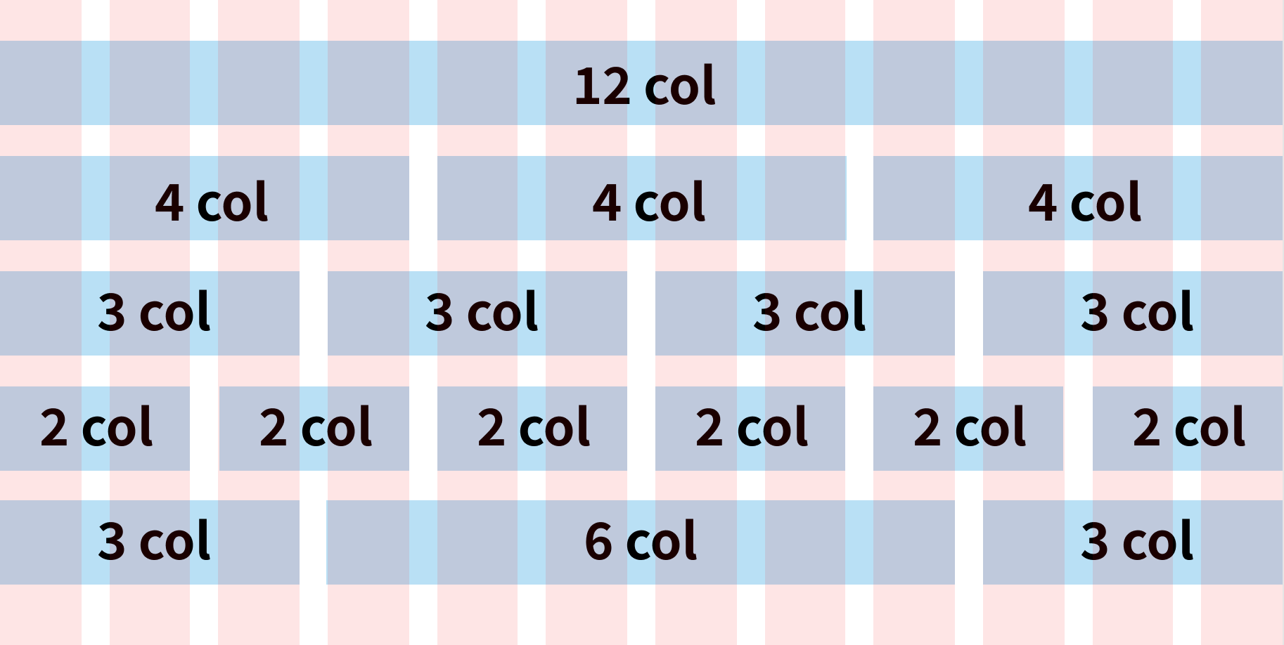

##### [Bootstrap官網](https://getbootstrap.com/)

Grid system 其實是一種平面設計方法與風格，它藉由固定的格子切割版面來設計佈局方法。運用在網頁則是把一定寬度的頁面切割成數欄，並且欄與欄之間留有間隙。grid system 主要是由欄（column）與間隙（ gutter ）所組成，另外為視覺舒適度，不會將元素填滿整個頁面，會在兩旁留白（grid padding），最後所有的欄、間隙與留白的寬度加總起來要等於預計設計頁面的總寬。

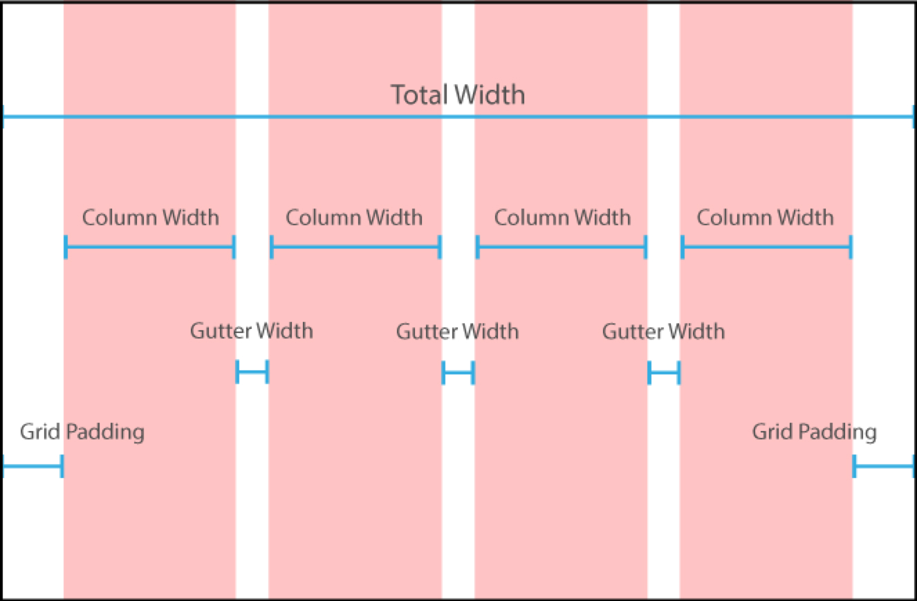

Bootstrap 代碼從小屏幕設備（比如行動裝置、平板電腦）開始，然後擴展到大屏幕設備（比如筆記型電腦、桌上型電腦）上的組件和網格。優先設計更小的寬度。Grid System是經由Row(列)和Column(行)來建立頁面的架構的，然後再將內容裝在這些由Row(列)和Column(行)組成的框框裡面。簡述規則如下：

1. class的結構依序為：.container(固定寬度) 或 .container-fluid(滿版) -> .row -> Column。「.container」或「.container-fluid」讓版面有適當的對齊方式(alignment)和間格(padding)。
2. 使用水平方向的「.row」來群組Column。
3. 內容放在Column之內，且Column一定緊接在「.row」之下，是為Immediate Children。
4. 使用class「.row」或「.col-xs-4」來建立頁面的架構，也可以使用Less mixins and variables來做設定或調整。
5. Column為最小單位的方格，且有間格將彼此格開，並由「.row」使用負的margin值校正因Column而多出來的左右padding。
6. 指定Column的格數(最多到12)，例如一列希望有3個相等的Column，可指定3個「.col-xs-4」。
7. 基本上一個Row放置12個Column，若有一個Row超過12個Column，則會斷行放置多出來的Column。
8. 使用Grid Class會影響到大於/等於設定分段點的Device，例如：使用「.col-md-*」不僅會影響到Desktop，若沒有設定「.col-lg-*」，還會影響到Large Desktop。

##### Media Queries的分段點

1. **/* 超小設備（手機，小於768px） */**  
   Mobile – xs ( < 768px )/*  
   .col-xs-
2. **/* 小型設備（平板電腦，768px 起） */**  
   Tablet – sm ( 768~991px )  
   .col-sm-
3. **/* 中型設備（筆記型電腦，992px 起） */**  
   Desktop – md ( 992~1200px )  
   .col-md-
4. **/* 大型設備（大台式電腦，1200px 起） */**  
   Large Desktop - lg ( >= 1200px )  
   .col-lg-

[**960 網頁格線排版系統**](https://960.gs/)

參考文章｜[**Bootstrap 是什麼？給網頁設計新手的 Bootstrap 4入門教學**](https://tw.alphacamp.co/blog/bootstrap-4-introduction)

參考文章｜[**利用 Bootstrap Grid System 排版的學習筆記**](https://cythilya.github.io/2015/04/07/bootstrap-grid-system/)

### 替換網頁色彩｜說明

##### 換網頁主色的方法｜

1. **在網頁中，選擇網頁主色，按右鍵，選擇『檢查』，在右側CSS中，找出主色檔案、行數、色碼。**

**在標題上選擇主色字體，按右鍵，選擇『檢查』**

**[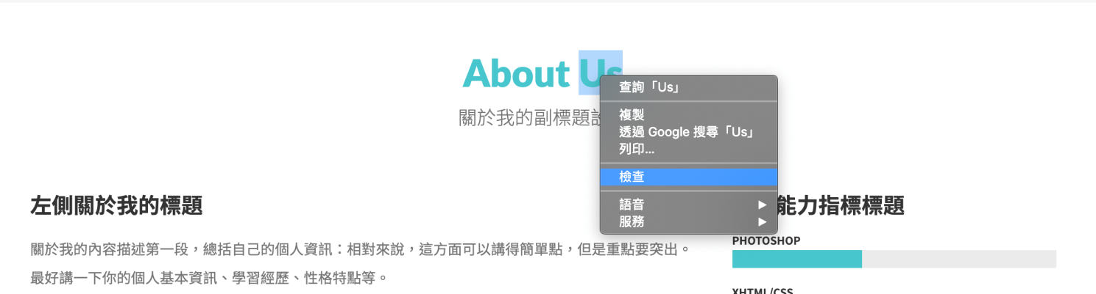](http://jinjin.mepopedia.com/~jinjin/wd/assets/img/wd/wd-09-12.png)**

在style.css看到目前主色標示 #48C6CD

**[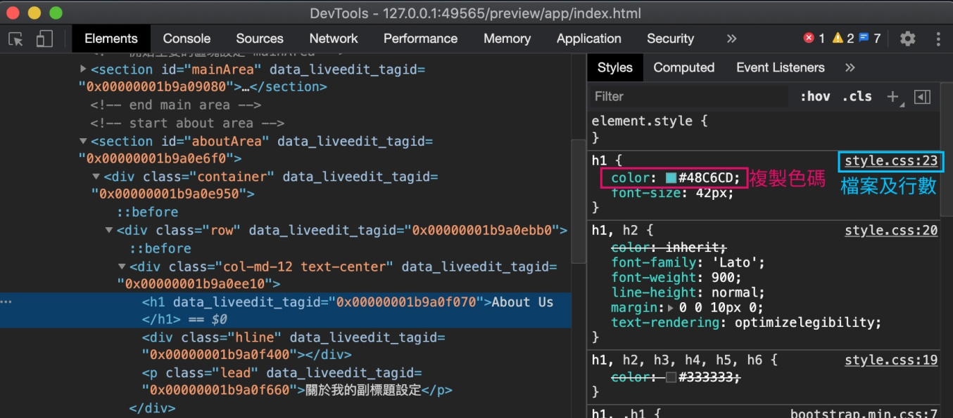](http://jinjin.mepopedia.com/~jinjin/wd/assets/img/wd/wd-09-13.jpg)**

在輪播圖下方輪播符號，按右鍵，選擇『檢查』

**[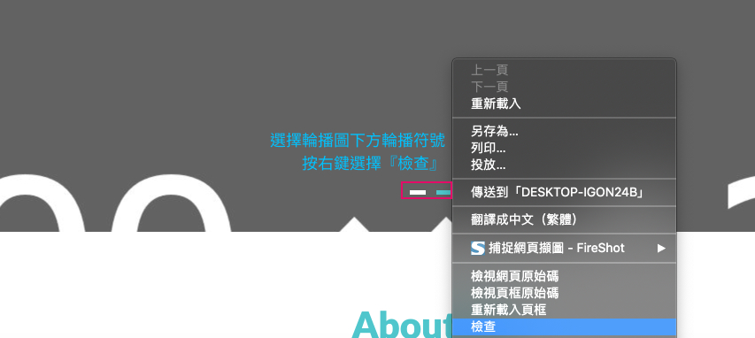](http://jinjin.mepopedia.com/~jinjin/wd/assets/img/wd/wd-09-14.jpg)**

在flexslider.css第61行，也出現目前主色 #48C6CD

**[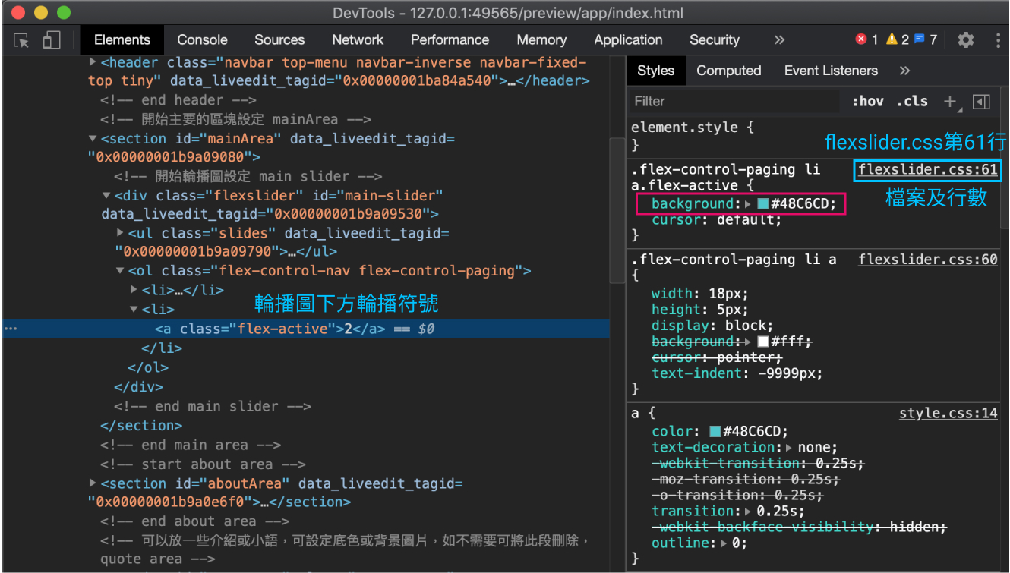](http://jinjin.mepopedia.com/~jinjin/wd/assets/img/wd/wd-09-15.jpg)**

1. style.css及flexslider.css檔案中，按下Ctrl+F 搜尋，貼上網頁主色 #48C6CD。

**[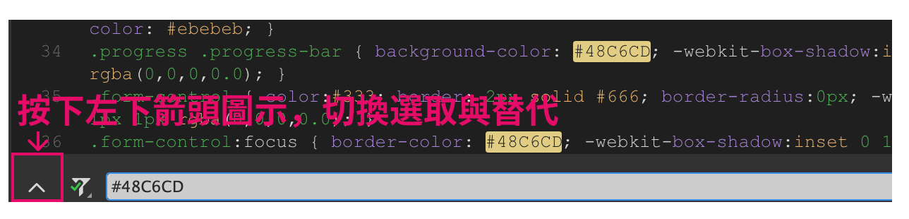](http://jinjin.mepopedia.com/~jinjin/wd/assets/img/wd/wd-09-16.jpg)**

1. 選擇好新網頁的主色彩，可透過色彩網站[**Muzli Colors**](https://colors.muz.li/)，或Dreamweaver測試選擇。

**[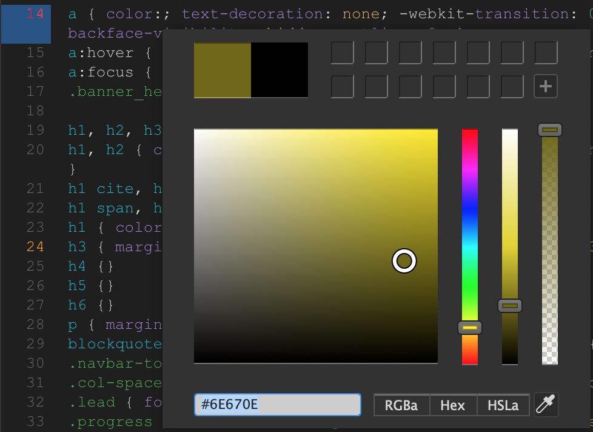](http://jinjin.mepopedia.com/~jinjin/wd/assets/img/wd/wd-09-17.png)**

1. 以替代的方式，換成新的主色

**[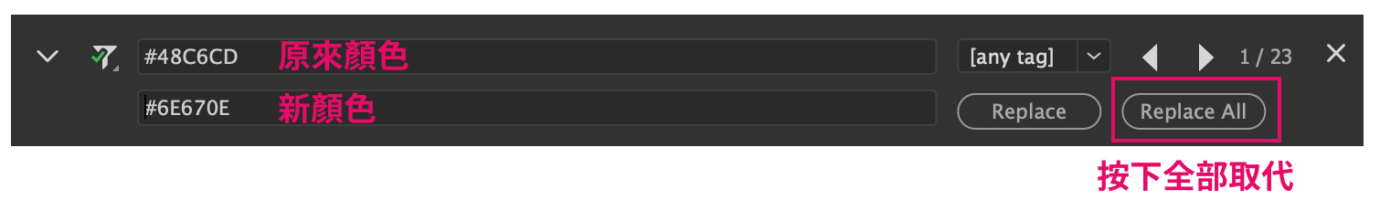](http://jinjin.mepopedia.com/~jinjin/wd/assets/img/wd/wd-09-18.jpg)**

換成新配色示意

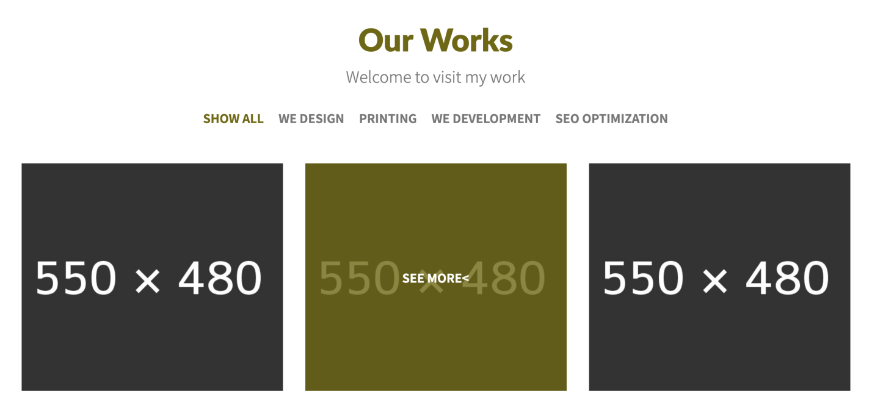

### 其他補充

##### FAVICON｜網頁圖示｜介紹

FAVICON使用｜

1. FAVICON即為網頁代表圖示，請設計一屬於該網站的圖示，通常會以LOGO表示。
2. 製作一趨近正方形能代表網頁的圖像，將之存成『 favicon.png 』。以16pxX16px、32pxX32px、64pxX64px 等，等比尺寸為原則
3. 請將以下語法，貼在html文件的＜head＞＜/head＞中

<link rel="icon" href="assets/img/favicon.png">

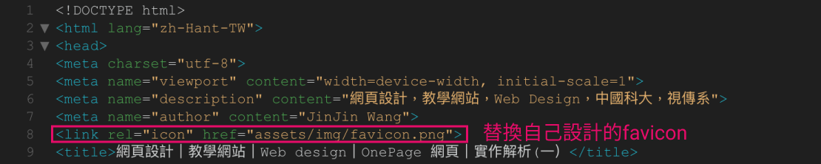

##### collapse 折疊

1. 透過 Class 及 JavaScript 插件，切換內容的顯示與否。此範例用在行動版的導覽列。
2. data-toggle="collapse"
3. 替換成logo的語法＜img src="images/logo.png">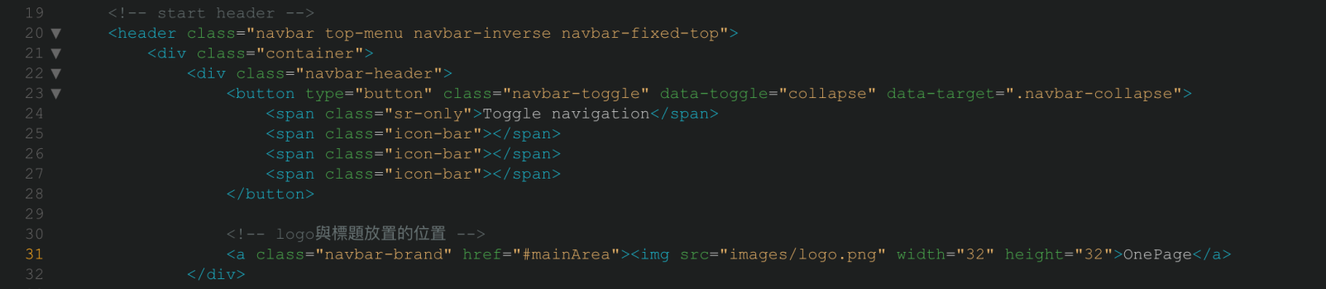

##### 圖片自適應語法

* bootstrap.min.css內定的圖片自適應語法
* 可於html中加入 class="img-responsive"
* bootstrap.min.css  
  .img-responsive{display:block;max-width:100%;height:auto}
* **相片分類與燈箱效果 ｜ PRETTYPHOTO｜應用解析**
* **prettyPhoto｜**
* prettyPhoto是一款基於jQuery的輕量級的lightbox圖片播放瀏覽外掛，它不僅支援圖片，還同時支援視訊、flash、YouTube、iframe和ajax。而且prettyPhoto配置和使用都十分簡單，擴充套件性也不錯，你可以最大限度地自定義prettyPhoto。目前，prettyPhoto相容大部分主流的瀏覽器，包括令人糾結的IE6。
* 參考文章｜[**jQuery圖片播放瀏覽外掛 prettyPhoto 使用詳解**](https://codertw.com/%E5%89%8D%E7%AB%AF%E9%96%8B%E7%99%BC/281529/)
* prettyPhoto｜[**prettyPhoto外掛專案網址**](http://www.no-margin-for-errors.com/projects/prettyphoto-jquery-lightbox-clone/)

##### index.html｜workArea相簿區塊｜相簿標題｜相簿分類｜說明

**[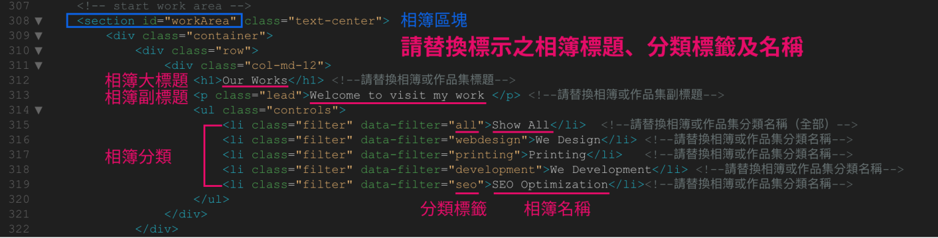](http://jinjin.mepopedia.com/~jinjin/wd/assets/img/wd/wd-10-01.png)**

##### workArea相簿區塊｜單張相片設定｜說明

包含：每張照片之分類、欄位設定及相片資訊。

* + webdesign為分類
  + col-sm-4為分欄大小，目前為三欄
  + 請自行設定相簿需要的相片張數，每張照片須儲存兩種尺寸照片，小張為預覽之相簿畫面，大張為放大之幻燈效果，一為顯示大小550x480，一為燈箱照片大小820x620。
  + 相片說明需修改為該照片的說明
  + class="img-responsive" 響應式圖片，圖片會隨著螢幕大小縮放。

**[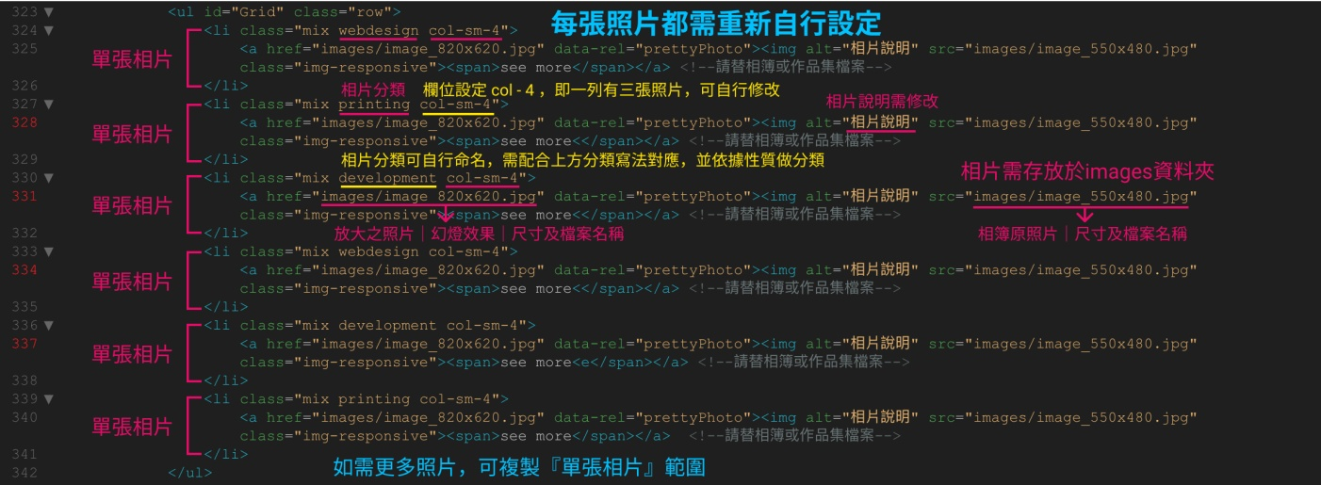](http://jinjin.mepopedia.com/~jinjin/wd/assets/img/wd/wd-10-02.jpg)**

##### workArea相簿區塊｜相簿列表｜示意

**[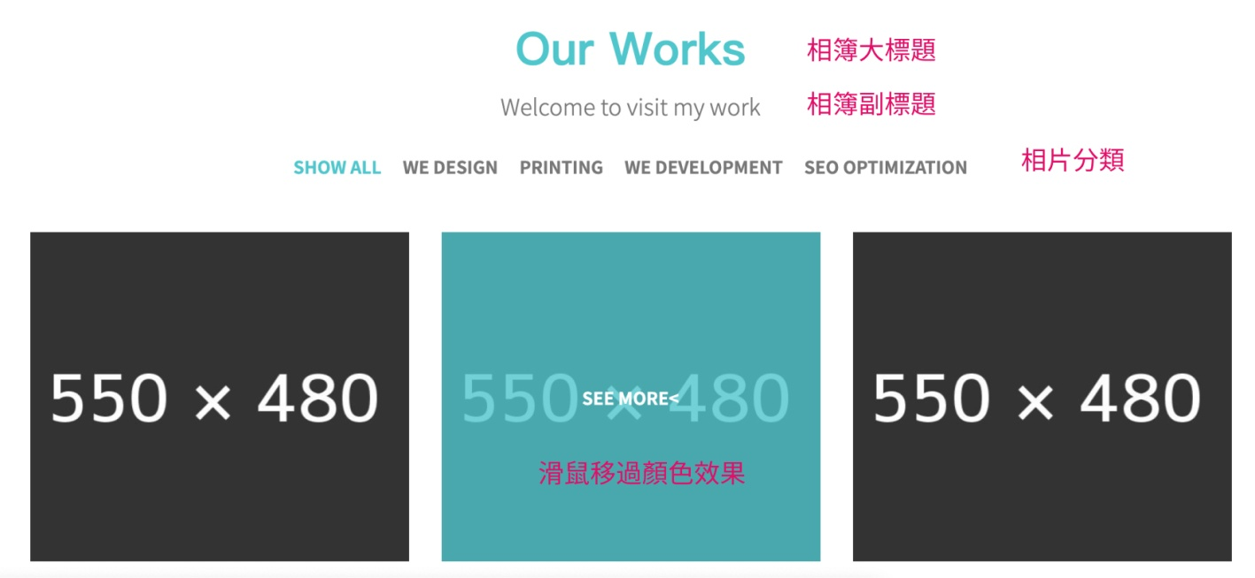](http://jinjin.mepopedia.com/~jinjin/wd/assets/img/wd/wd-10-03.jpg)**

##### workArea相簿區塊｜相片幻燈效果｜示意

**[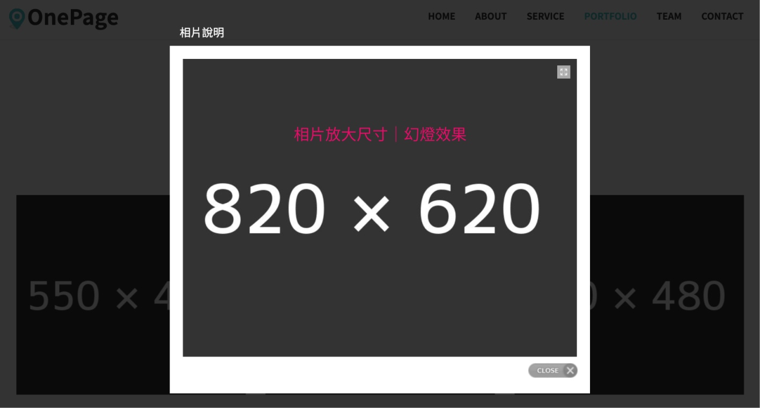](http://jinjin.mepopedia.com/~jinjin/wd/assets/img/wd/wd-10-04.jpg)**

##### workArea相簿區塊｜HTML完整語法｜圖示

**[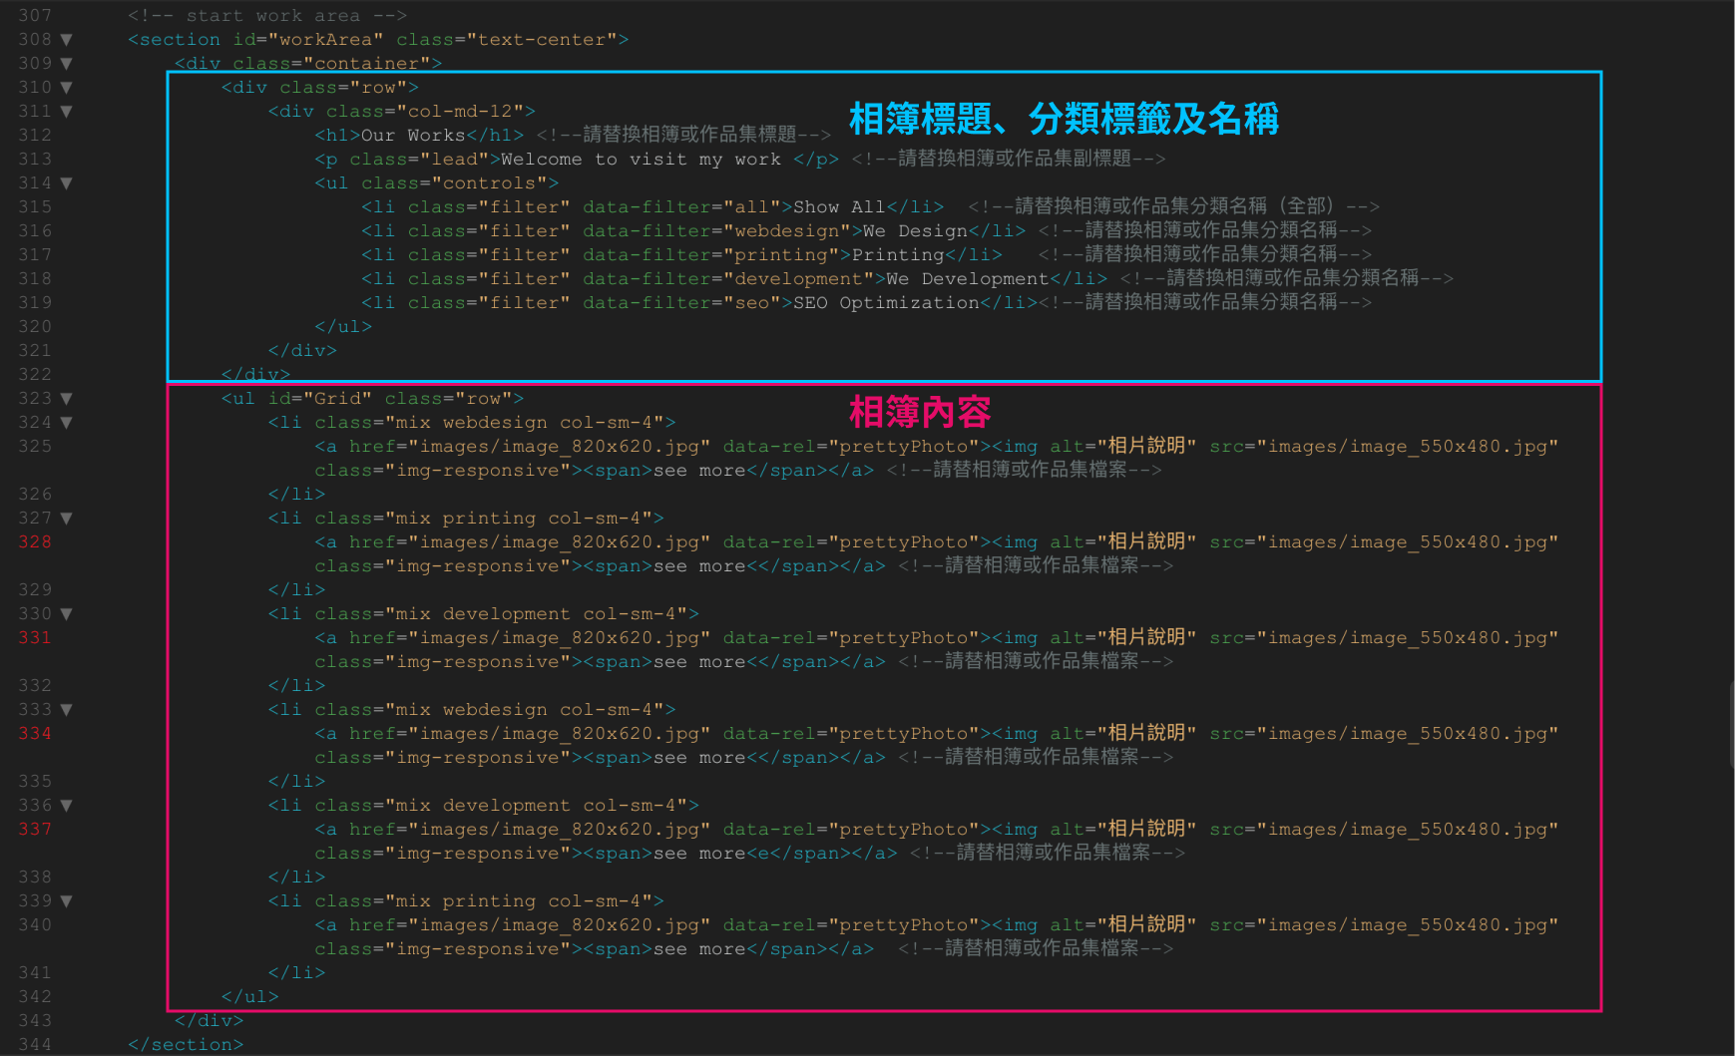](http://jinjin.mepopedia.com/~jinjin/wd/assets/img/wd/wd-10-05.png)**

##### style.css ｜ workArea相簿區塊｜CSS設定與修改

在 style.css檔案中，Ctrl+F 搜尋 workArea

* 圖片設定連結後之底色設定：background: #E67E22;(可自行設定新色彩)
* 圖片設定連結後，滑鼠移過後所顯示之底色透明度設定： opacity: 0.2;(可自行調整透明度)
* 其他設定也可設著改變，並觀看效果。

**[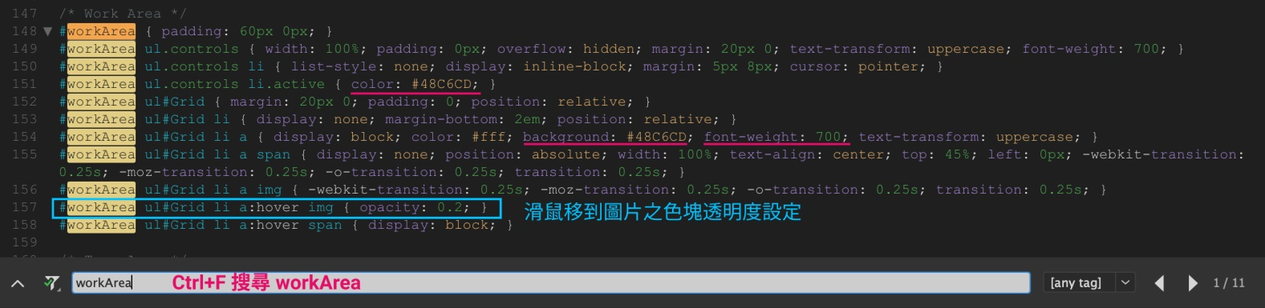](http://jinjin.mepopedia.com/~jinjin/wd/assets/img/wd/wd-10-06.jpg)**

##### 地圖設定｜GoogleMap

1. 打開 [GoogleMap](https://www.google.com.tw/maps/)，搜尋所欲出現地圖的位置（不要設定自家住址，以學校為主）。

**[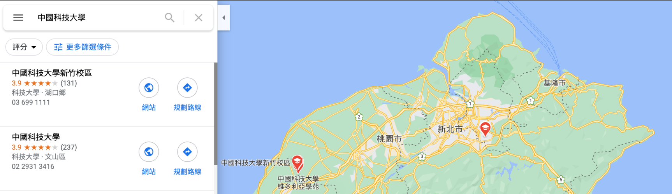](http://jinjin.mepopedia.com/~jinjin/wd/assets/img/wd/wd-10-07.png)**

1. 點選『分享』 按鈕。

**[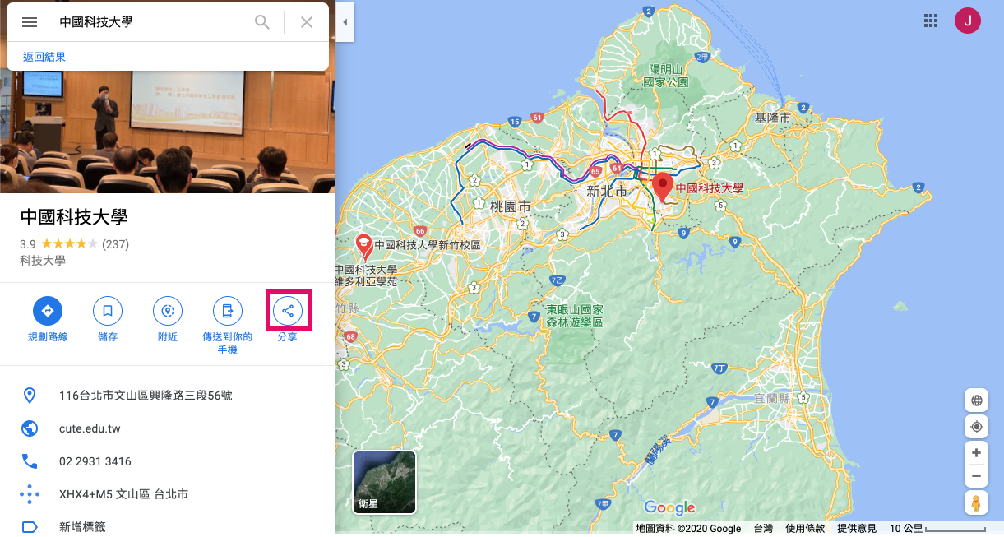](http://jinjin.mepopedia.com/~jinjin/wd/assets/img/wd/wd-10-09.png)**

1. 點選『嵌入地圖』 按鈕，並複製HTML語法，貼至 index.html 放置地圖之適當位置。

**[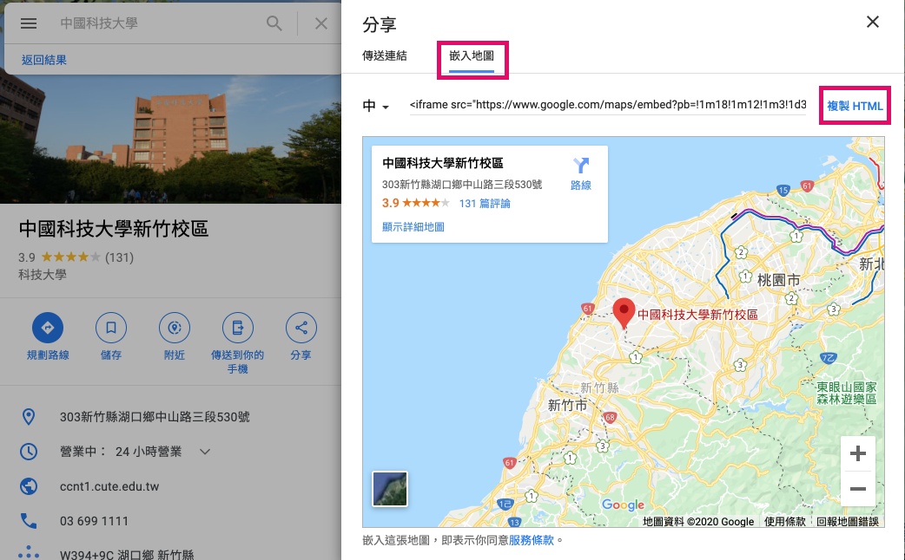](http://jinjin.mepopedia.com/~jinjin/wd/assets/img/wd/wd-10-08.png)**

在 index.html 檔案中，貼上googlemap定位地圖語法，寬度改為100%，可充滿版面寬度，高度可自行調整為適合之高度。

**[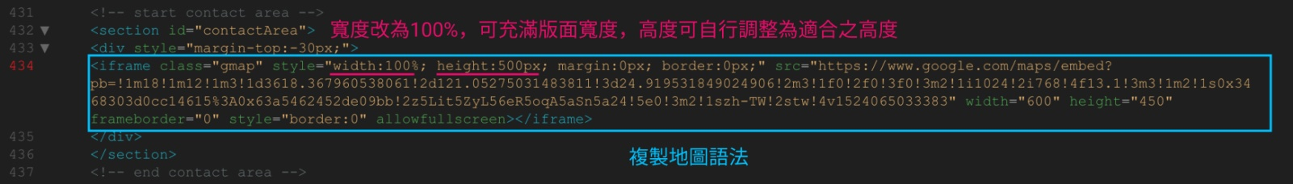](http://jinjin.mepopedia.com/~jinjin/wd/assets/img/wd/wd-10-10.jpg)**

 OnePage作業說明

1. 請以個人網站、作品集、自訂有興趣的等主題製作，作品須原創，不可使用他人作品。
2. 參照上課範例，或其他免費版型，挑選一適合期中作業主題的版型，結合選擇之版型製作。
3. 需完成之製作項目：
   1. 製作『個人圖示favicon』『LOGO』。
   2. 使用『圖示字體(icon font) Font Awesome』，並使用最新版本作更替。
   3. 製作『輪播圖』。
   4. 了解『網頁格線概念』，並進行修改。
   5. 製作『相簿作品分類』，並進行修改。
   6. 製作『地圖』，並進行修改。
   7. 其他部分可替換文字或圖片修改，可選擇需要的部分即可。
4. 評分標準：：
   1. 美感性與精緻性（配色、圖片、排版效果、字體調整、整體效果、擺脫原有的感覺、表現獨特風格）。
   2. 完整性（符合規定，且連結點選都完整）。
   3. 正確性（語法正確，不出錯）。
   4. 加分項（內容豐富且完整，超過規定的要求）。